Лекция 4

4.1 Типовые стадии биотехнологического процесса
Процесс биотехнологического производства фармацевтических препаратов состоит из определенного числа составляющих его стадий, имеющих разную степень сложности. Сложность всего процесса в целом зависит от продуцента – биообъекта и целевого конечного продукта. Тем не менее, все биотехнологические процессы можно подразделить на ряд типовых стадий:
- Предферментационная стадия (хранение и подготовка культуры продуцента (инокулята), подготовка и получение питательных субстратов и сред, ферментационной аппаратуры, технологических и рециркулируемых воды и воздуха).
- Стадия ферментации, в ходе которой происходит взаимодействие продуцента с субстратом и образование целевых продуктов.
- Постферментационная стадия обеспечивает получение готовой товарной продукции, а также обезвреживание отходов и побочных продуктов.
5.2 Оборудование предферментационной стадии
5.2.1 Стерилизация технологических потоков
Если источником целевого продукта является микроорганизм (например, в производстве антибиотиков), то для его культивирования обязательны асептические условия, соответствующее оборудование и специальная подготовка к проведению процесса.
Для осуществления асептического культивирования необходимо исполнение следующих основных требований:
- стерилизация и герметизация всех элементов и узлов ферментационного оборудования;
- поддержание асептических условий в течение всего процесса культивирования;
- подача в ферментер стерильных твердых сыпучих, жидких и газовых потоков.
Попадание в культуральную среду и размножение в ней разных микроорганизмов во время ферментации приводят к изменению ее состава, рН и реологических свойств, что, в конечном счете, ведет к снижению выхода целевого продукта. Также в нем могут присутствовать в виде примесей (или микропримесей) новые соединения, образовавшиеся в результате жизнедеятельности посторонней микрофлоры.
В реальных условиях добиться стерильности непросто. Этому мешают большой объем и сложность конструкции самого ферментера, сложность состава среды и большой объем пропускаемого через него воздуха. Нестерильные ферментации недопустимы. Ввиду этого перед проведением каждого ферментационного цикла проводится стерилизация:
- всех внутренних поверхностей ферментера и входящих в него трубопроводов;
- пропускаемого через ферментер воздуха (так называемого «технологического воздуха», подаваемого в ферментер под давлением);
- питательных сред.
Следует иметь в виду, что при нарушении стерильности в одном месте контаминируется вся система, и содержимое ферментора, по жаргонному выражению производственников, «сливается в трап», т.е. выбрасывается. Сложность ситуации заключается и в том, что для обнаружения заражения воды, воздуха и компонентов питательных сред микробиологическим путем необходимо от 24 ч до нескольких суток, чтобы содержание (число) посторонних клеток в 1 мл увеличилось до тысячи – видимого в микробиологическом мазке их количества.
Действие всех стерилизующих агентов основано на инактивации важнейших внутриклеточных веществ, необходимых для роста и репродукции клеток. Многие белки, особенно ферменты, которые весьма сложными путями включаются во все фазы клеточного развития и пролиферации, денатурируются под воздействием тепла. Они также чувствительны к молекулярным изменениям, вызываемым ионизирующей радиацией или токсическими химическими веществами, воздействующими на генетический материал клеток, то есть на хромосомы.
Для стерилизации твердых сыпучих сред могут применяться как тепловые, так и «холодные» методы стерилизации, осуществляемые в периодическом или непрерывном режиме. К тепловым методам относятся:
- стерилизация водяным паром (глухим или острым при различном давлении); пастеризация, как вариант термической стерилизации, используется в случае наличия в среде спорообразующих микроорганизмов, обладающих исключительной термостабильностью. Сущность метода заключается в том, что среду прогревают при относительно невысокой температуре (60 град), затем охлаждают и цикл повторяют несколько раз. Микроорганизмы при этих условиях погибают, а споры остаются жизнеспособными. При охлаждении до нормальной для роста температуры споры прорастают и микроорганизмы переходят в стадию вегетативной формы, после чего повторное нагревание вызывает их гибель;
- стерилизация электронагревом среды;
- стерилизация инфракрасными лучами;
- стерилизация высокочастотным и СВЧ нагревом.
К способам стерилизации, не вызывающим нагрева среды, можно отнести:
- ионизирующее излучение;
- ультразвуковое воздействие;
- воздействие химическими реагентами;
- ультрафиолетовое облучение.
Выбор способа стерилизации определяется возможностью достижения заданной степени стерильности, а также экономическими факторами и сложностью используемого оборудования. В промышленности нашел широкое применение периодический и непрерывный термический способ стерилизации сыпучих веществ глухим (реже острым) водяным паром.
Для стерилизации жидких сред могут применяться все вышеперечисленные методы, а также
- декомпрессионное воздействие,
- стерилизующая фильтрация,
- центрифугирование и электростатическое осаждение.
В наибольшей степени всем требованиям при выборе способа стерилизации также отвечает метод стерилизации водяным паром, который обладает следующими преимуществами:
- легко транспортируется;
- хорошо проникает в труднодоступные места;
- обладает большой теплоотдачей при конденсации;
- не токсичен для персонала и микроорганизмов;
- относительно дешев;
- не изменяет состава питательной среды.
Стерилизация питательных сред
Требования к питательным средам для культивирования микроорганизмов:
- должна содержать все необходимые для роста компоненты;
- не должна содержать примесей каких-либо микроорганизмов, т.е. должна быть стерильной.
Напомню, что в состав сред для биотехнологических процессов входят: источники углерода и энергии, минеральные элементы и ростовые факторы.
Распространенными источниками углерода являются углеводы (глюкоза, сахароза, лактоза), спирты, органические кислоты, углеводороды. Из-за дороговизны чистые углеводы заменяют техническими видами углеродсодержащего сырья: отходами крахмалопаточного производства – меласса (отход производства сахара из сахарной свеклы, гидрол – отход производства глюкозы из крахмала, крахмал картофельный или кукурузный, кукурузная мука, пшеничный отруби – отход мукомольного производства).
Минеральные элементы, необходимые для роста биологических агентов, подразделяют на макро- и микроэлементы. Среди макроэлементов на первом месте стоит азот, необходимый микроорганизмам для синтеза нуклеиновых кислот, белков, полимеров клеточной стенки. Источниками азота могут быть разные вещества растительного и животного происхождения, содержащие минеральный и органический азот (соли аммония, мочевина, кукурузный экстракт 40-50% азотистых веществ в основном аминокислоты и 10-12% углеводов, витаминов, микроэлементов, соевая мука – богатый источник органического азота в виде белков, свекловичный жом – отход пр-ва сахара из сахарной свеклы). Кроме того, к макроэлементам относят фосфор, серу, калий и др. Потребности в микроэлементах невелики, поэтому чаще всего их специально не вносят в среду, их примеси в основных солях и воде обеспечивают потребности продуцента.
Ростовые факторы (аминокислоты, витамины и др.) обеспечивают рост продуцента и увеличивает выход целевого продукта в десятки раз. Кроме индивидуальных веществ часто используют кукурузный или дрожжевой экстракт, картофельный сок, экстракт проростков ячменя, зерновых отходов или отходов молочной промышленности.
Традиционно состав питательной среды, оптимальной для каждого биотехнологического процесса, определяется методом длительного эмпирического подбора, но в последние 20 лет шире используется математическое моделирование биотехнологических процессов.
Среда может изначально содержать также небольшие концентрации антибиотиков для поддержания асептических условий.
Незаменимым элементом питательных сред является вода, которая составляет единую систему с элементами клетки. Для питательных сред используют специально подготовленную воду. Очистка воды проходит 4 стадии:
- удаление механических загрязнений на префильтре (пористое стекло, электрокоагуляция);
- очистка от органических загрязнений (активированный уголь);
- деионизация с использованием ионообменных смол (катиониты, аниониты);
- стерилизация на мембранных фильтрах с размером пор от 0,22 до 0,45 мкм.
Для стерилизации используемых в промышленности сред (как правило, жидких, комплексных, реже синтетических) используют следующие методы:
- физические (термическая стерилизация, фильтрация);
- химические (щелочи, кислоты, соли металлов).
Среду готовят в сырьевом или рецептурном цехе по периодическому или непрерывному методу (в зависимости от компонентного состава питательной среды), в отдельных случаях приготовление и стерилизацию осуществляют в ферментаторе. При приготовлении и стерилизации питательной среды очень важно сохранить в неизмененном виде ее исходный состав.
Термическая периодическая стерилизация питательных сред
Устойчивость микроорганизмов к тепловому воздействию определяется многими факторами, в частности видовой принадлежностью микроорганизма. Учитывается, что споры гораздо устойчивее к нагреванию, чем вегетативные клетки. На эффективность тепловой стерилизации влияет количество клеток в среде: чем их меньше, тем легче достигается стерилизующий эффект. Из этого следует, что перед стерилизацией необходимо понижать количество микробных клеток в среде.
Наиболее широкое применение для стерилизации питательных сред в настоящее время нашел метод термической стерилизации. Нагрев стерилизуемой среды осуществляется до тех пор, пока температура питательной среды станет равной температуре пара. Именно в этот момент начинается процесс стерилизации, приводящий в результате к гибели всех контаминирующих микроорганизмов.
Для стерилизации питательных сред пар используется в двух режимах: в «статических» условиях автоклава и для стерилизации с перемешиванием (с пуском пара в стерилизующую зону). Автоклавы применяются для стерилизации лабораторных биореакторов, посуды, питательных сред в относительно небольших объемах и при культивировании в монослое.
При тепловой стерилизации небольших объемов жидкости, когда проникновение тепла происходит достаточно быстро, могут быть использованы следующие соотношения времени и температуры, приведенные в таблице 4.1.
Таблица 4.1 – Соотношение времени и температуры при стерилизации питательных сред
Время, мин | Температура, °С
30 | 116
18 | 118
12 | 121
8 | 127
2 | 132
По своим конструктивным особенностям все автоклавы могут быть поделены на четыре основные группы:
- паровые автоклавы;
- стерилизаторы оросительного типа на горячей воде;
- газовые стерилизаторы;
- комбинированные стерилизаторы.
Стерилизаторы оросительного типа на горячей воде работают по принципу прямого орошения горячей водой и ее прямого охлаждения с использованием регулируемого опорного давления. Газовые автоклавы (ЕТО-стерилизаторы) используются в тех случаях, если материал стерилизуемого продукта не выдерживает термической стерилизации (рисунок 4.1).
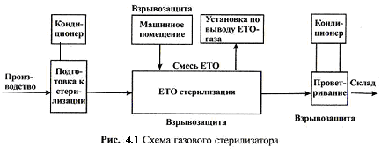
ЕТО-газ (90 % этиленооксида и 10 % СО₂, N₂), проникая в продукт, стерилизует его, не вызывая никаких структурных изменений материала.
Перспективным, с точки зрения экономики производственных площадей и энергозатрат, является использование комбинированных стерилизаторов (автоклавов), использующих пар (формальдегид). Стерилизаторы данной конструкции используются для стерилизации паром и формальдегидом термолабильных материалов. Они обычно снабжены набором стерилизационных программ.
В настоящее время стерилизация питательных сред в основном осуществляется в реакторе-смесителе или непосредственно в биореакторе. Одновременно нагревается весь объем жидкости (среды) до температуры стерилизации, которая выдерживается определенное время, после чего понижается до заданной температуры. Этот способ прост и применяется в случае небольших аппаратов. Его недостатки: значительный градиент температуры по объему и «недостерилизация» в тупиках.
Стерилизацию среды осуществляют подачей острого пара во все штуцеры аппарата и глухого пара в рубашку аппарата или змеевик. Образующийся конденсат смешивают со средой. Среду нагревают до определенной температуры (чаще 120 °С) и в зависимости от состава и объема выдерживают при этой температуре 30-60 мин. Затем среду охлаждают водой, подаваемой в рубашку аппарата, до 27-30 °С.
Метод отличается простотой, надежностью, аппарат стерилизуют одновременно со средой (в случае стерилизации в ферментаторе). Недостатком является продолжительность пребывания среды при высокой температуре.
Чем выше температура, тем быстрее достигается стерилизующий эффект. В таблице 4.2 приведено время, необходимое для достижения равных степеней стерилизации в биореакторах различной емкости.

Таблица 4.2 – Время достижения равной стерилизации для биореакторов различной емкости
Объем биореактора, м³ | Время цикла в мин при температуре стерилизации 105 °С | Время цикла в мин при температуре стерилизации 127 °С
0,2 | 28,0 | 8,8
0,6 | 33,7 | 11,3
6 | 41,3 | 12,6
60 | 51,5 | 17,5
При тепловой стерилизации помимо гибели контаминирующих микроорганизмов углеводы подвергаются карамелизации, что снижает качество питательной среды. Так, на среде, простерилизованной периодическим методом, выход пенициллина уменьшается на 10%. Так же могут разрушаться термолабильные вещества среды: витамины, ферменты, некоторые аминокислоты, являющиеся крайне чувствительными к длительному температурному воздействию. В таблице 4.3 приведены данные по процентному содержанию витаминов в питательной среде в зависимости от температуры и времени стерилизации.
С этим явлением, ухудшающим качество питательных сред, борются, повышая температуру и уменьшая время стерилизации. Из таблицы видно, что даже значительное повышение температуры стерилизации при сокращении времени от 24,8 мин до 0,366 с приводит к сохранению 89 % витаминов в среде.

Таблица 4.3 – Содержание витаминов в питательной среде в зависимости от температуры и времени стерилизации
Температура, °С | Время, мин | Сохранение витаминов, %  %
127 | 24,8 | 0
147 | 4,1 | 0
155 | 0,72 | 2,3
163 | 0,14 | 28,0
172 | 0,029 | 64,0
180 | 0,0061 | 89,0
Второй недостаток – повышенный расход пара. Периодический процесс труднее подается автоматизации.

Непрерывная термическая стерилизация питательных сред
Применение непрерывной стерилизации позволяет повысить температуру стерилизации до 140 °С, сократив продолжительность технологического цикла до 3-10 минут, благодаря чему сохраняется питательная ценность компонентов среды, снижается или исключается возможность инфицирования среды.
В качестве нагревателя среды могут служить аппараты различной конструкции, выполненные в виде колонны, парового инжектора, пластинчатого или двухтрубного теплообменников. Нагревательные аппараты должны обеспечивать быстрый нагрев среды до нужной температуры. Из представленных на рисунке 4.2 конструкций в этом плане наиболее удачной является паровой инжектор. Он обеспечивает быстрый нагрев среды, в нем в отличие от нагревательной колонны отсутствуют гидравлические удары и другой недостаток колонны – засорение отверстий осадками из питательной среды.
В случае нагрева среды глухим паром в качестве нагревателя выбирается теплообменник такой конструкции, который может обеспечить стерильность процесса. Препятствием для использования в качестве нагревателя теплообменников является трудность удаления из них отложений осадков солей.
Основная задача секции выдерживания – обеспечение нахождения питательной среды при температуре стерилизации необходимое время. В секции охлаждения питательная среда охлаждается до температуры ферментации.

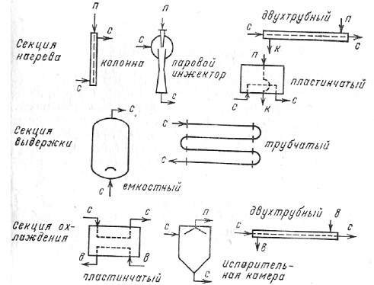
Рисунок 4.2 Различные типы секций непрерывных стерилизаторов:
с – стерилизуемая среда; п – пар; к – конденсат; в – вода
Стерилизация жидких сред чаще всего проводится в непрерывном режиме с использованием установки непрерывной стерилизации (УНС) (рисунок 4.2):
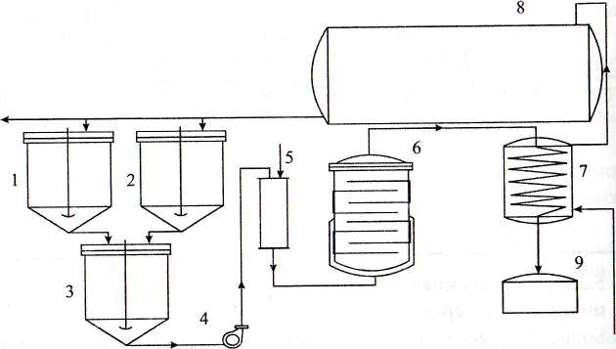
Рисунок 4.3 Схема установки для непрерывного приготовления питательной среды:
1 и 2 – резервуары для растворения исходных веществ; 3 – резервуар для смешивания растворов, приготовления питательной среды; 4 – насос для передачи среды;
5 – колонна или инжектор для нагрева среды паром; 6 – закрытый сосуд для стерилизации;
7 – холодильник; 8 – резервуар для спуска нагретой воды; 9 – биореактор
В качестве дозирующего оборудования применяются весовые и объемные устройства, используемые в пищевой и химической промышленности. Транспорт веществ осуществляется насосами, ленточными и шнековыми транспортерами.
При приготовлении нестандартных питательных сред на первом этапе для получения перевара или гидролизата используются варочные котлы, далее перевар через жидкостной фильтр поступает в реактор-смеситель для составления собственно питательных сред и затем в установку непрерывной стерилизации. Чаще всего в промышленных условиях компоненты среды растворяют или суспендируют в подогретой или горячей воде в одном аппарате в определенной последовательности или раздельно по группам исходных веществ, а затем смешивают в аппарате-смесителе с добавлением воды до требуемого объема, а также аммиачной воды или кислоты для выравнивания рН. Как правило, сначала готовят концентрат питательной среды, составляющий треть общего объема среды.
Для приготовления сред используют обычные цилиндрические аппараты с плоским или эллиптическим днищем. Такие цилиндры снабжены рубашкой, змеевиком или просто барботером для подогрева глухим или острым паром. Аппараты обеспечены мощным перемешивающим устройством, перегородками-отражателями, не допускающими завихрения или вращения жидкости, и устройством для передачи среды на стерилизацию.
Количество смесителей подбирается в зависимости от технологии приготовления питательной среды по данным завода, а вместимость их определяется объемом концентрата среды и коэффициентом заполнения аппарата.
Со стадии приготовления питательной среды концентрат питательной среды подается насосом 4 в колонну для стерилизации 5. В колонну подается острый пар и происходит стерилизация и разбавление концентрата. Далее питательная среда выдерживается в течение требуемого времени при температуре стерилизации в выдерживателе емкостного типа. Последним элементом схемы является холодильник 7, в котором питательная среда охлаждается до температуры ферментации либо выше.
Конструкции колонн для непрерывного метода стерилизации питательной среды разнообразны. В нашей промышленности нашли применение две конструкции (рисунок 4.4 и 4.5).
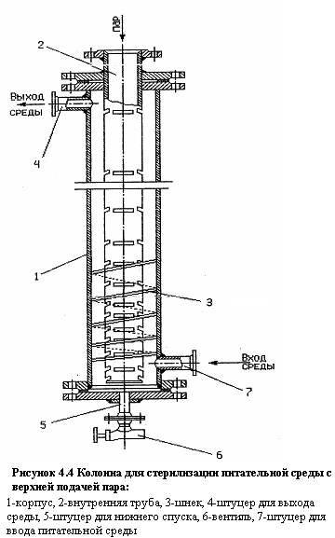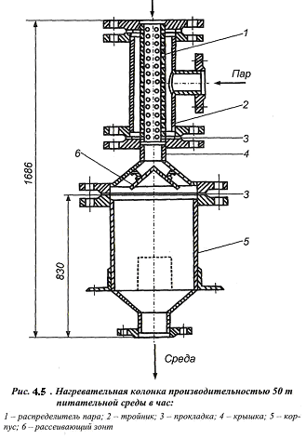
В колонну, изображенную на рисунке 4.4, пар (под давлением 5-10 атм) подается сверху во внутреннюю трубу со щелевидными отверстиями, через которые он поступает в питательную среду. Питательная среда движется во внешней трубе навстречу пару по спирали за счет винтовых направляющих. Скорость потока среды выбирают такую, чтобы каждая частица питательной среды находилась в зоне прогрева заданное время. В результате происходит быстрый и эффективный нагрев среды. Среда представляет собой перегретую жидкость с температурой около 135 °С на выходе. Для уменьшения гидравлических ударов и лучшего растворения компонентов питательной среды ее предварительно подогревают в смесителе до 70-80 °С.
Несколько по-иному выглядит вторая конструкция стерилизационной колонны (рисунок 4.5). Ввод среды в ней осуществляется через центральную трубу, пар же подается сбоку через кольцевое пространство. Внутренняя труба имеет большое количество малых отверстий, имеющих сложный профиль, через которые пар поступает в среду. Среда быстро и интенсивно нагревается при смешении с паром и с помощью рассеивающего зонта попадает в корпус колонны, называемый выдерживателем, где питательная среда выдерживается 30-40 мин и уходит через нижний штуцер. Режим стерилизации зависит от состава питательной среды.
Общий недостаток колонн – засорение отверстий осадком из питательной среды, а также возникновение гидравлических ударов.
Выдерживатель – аппарат для выдержки среды при температуре стерилизации, тип которого (емкостной или трубчатый) определяется температурой стерилизации. При температурах стерилизации до 125 °С лучше использовать емкостной аппарат. В емкостном выдерживателе длительность пребывания питательной среды при постоянной объемной скорости протекания жидкости через аппарат равна длительности заполнения аппарата. Если последующие расчеты покажут, что рабочий объем выдерживателя менее 2 м³, либо при достаточно высоких температурах стерилизации, когда емкость выдерживателя измеряется десятками литров, целесообразно использовать трубчатые выдерживатели. В них легко регулировать объемную скорость и, следовательно, длительность выдержки. Режим движения жидкости должен быть развитым турбулентным (критерий Re – 10⁴-10⁶).
Теплообменник для охлаждения среды до температуры ферментации. Выбор теплообменника обуславливается, прежде всего, максимальным сохранением ее стерильности, а также вязкостью концентрата питательной среды. Из известных конструкций теплообменника наибольшей герметичностью обладают теплообменники типа «труба в трубе», несмотря на их громоздкость, недоступность внутренней поверхности для очистки от накипи, они находят широкое применений в промышленности. Обычные кожухотрубчатые теплообменники не используются из-за большого числа труб в трубных решетках и, следовательно, из-за опасности заражения питательной среды микроорганизмами из охлаждающей воды. Компактен и эффективен пластинчатый теплообменник. Он отличается хорошей герметичностью, высоким коэффициентом теплопередачи и большой поверхностью теплообмена, кроме того, он легко разбирается для очистки. Теплообменники типа «труба в трубе» можно использовать для любых сред, а пластинчатые – только для невязких сред. Если необходима большая производительность, устанавливают несколько параллельно работающих теплообменников.
В испарительная камера (на рисунке 4.3 не показана) жидкость расширяется, вскипает, давление уменьшается, и уже со сниженным давлением среда может проходить через теплообменник, в ферментатор.
В систему может быть включен еще один теплообменник-рекуператор, в котором в качестве теплоносителя используется стерильная питательная среда с температурой 130-140 °С, которая нагревает нестерильную питательную среду до температуры 115-125 °С.
Основные технические характеристики промышленных установок для непрерывной стерилизации питательных сред приведены в таблице 4.4.
Таблица 4.4 – Технические характеристики установок непрерывной стерилизации питательных сред

Наименование установки, | Производи-  тельность,  м³/ч | Темпера-  тура, ° С | Время стери-  лизации, мин | Элементы установки | Производитель
УНС-5 | 5,0 | 140 | 2,0 | Приемник, нагреватель, стерилизатор, выдер-живатель, охладитель, насосы, фильтры, система КИПиА | Россия
УНС - 20 | 15,0-18,0 | 134 | 1,0-15,0 | То же и центробежные насосы, рекуператор и теплообменник | Россия, Украина
УНС - 50 | 50,0 | 140 | 6,0 | То же | -
Роторный стерилизатор  непрерывного действия | 0,55-2,2 | 130 | 0,05-3,0 | То же и коловратный насос, вращающийся диск | Хорватия, Загреб
Установка фирмы «Де-Лаваль» | 1-150 | 140 | 1,0-2,0 | То же и управительный аппарат для воды, нагреватель | «Де-Лаваль», Франция
Недостатком в данном случае является увеличение протяженности трубопроводов, что повышает вероятность вторичной контаминации.

Холодная стерилизация питательных сред. Стерилизующая фильтрация
Одной из главных проблем получения стерильных питательных сред является сохранение их биологической полноценности – сохранение термолабильных компонентов (например, витаминов), исключение процессов образования ингибиторов (например, продуктов разложения углеводов).
Фильтрация (или так называемая холодная стерилизация) применяется для термолабильных объектов и, в частности, питательных сред. Принципиальные положения теории фильтрующей стерилизации будут рассмотрены на примере стерилизации воздуха, содержащего бактерии.
В последние годы наиболее широкое применение нашли безасбестовые целлюлозные и мембранные фильтрующие элементы. Эти фильтры изготавливаются размером пор от 12 до 0,01 мкм, толщиной около 80-150 мкм; могут выпускать и фильтры с размером пор 5 нм. Около 65-80 % поверхности фильтра имеют 105 пор на 1 см².
Холодная стерилизация включает в себя ультрафильтрацию, фильтрацию через мембранные фильтры фирмы «Millipor», «Владипор» и т.п. Мембраны изготавливаются из полипропилена, целлюлозы, пористой нержавеющей стали, спеченной ткани и проволочной сетки, микроволокна, нейлона, импрегнированной эпоксидной смолой целлюлозы и других материалов.
Для оценки эффективности процесса стерилизации используют физические (по температуре и давлению пара), химические (по температуре плавления или изменению цвета), микробиологические (с высевом на стандартные среды), биоиндикаторные (с использованием Bacillus stearothermophilus) методы.

